微信学历查询流程图

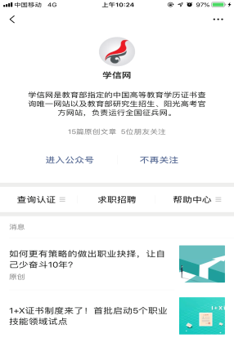 |  |  | 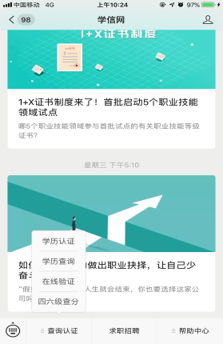 |  |  |  | 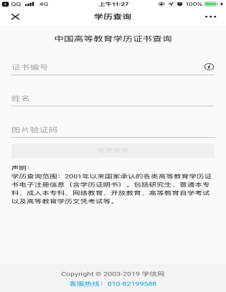
关注学信网微信公众号 |  |  | 点击查询认证、进入学历查询 |  |  |  | 输入学历证书编号、姓名、图片验证码，点击免费查询。
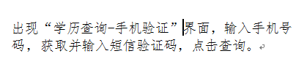 | 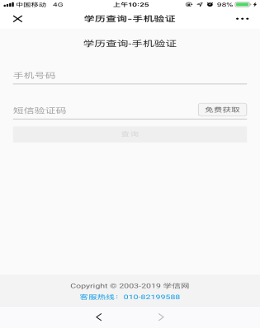 |  |  |  | 